ППМИ-2022, проект: «Благоустройство территории детской площадки по ул. Восточная -26/1 д. Бурцево»
«ДО»
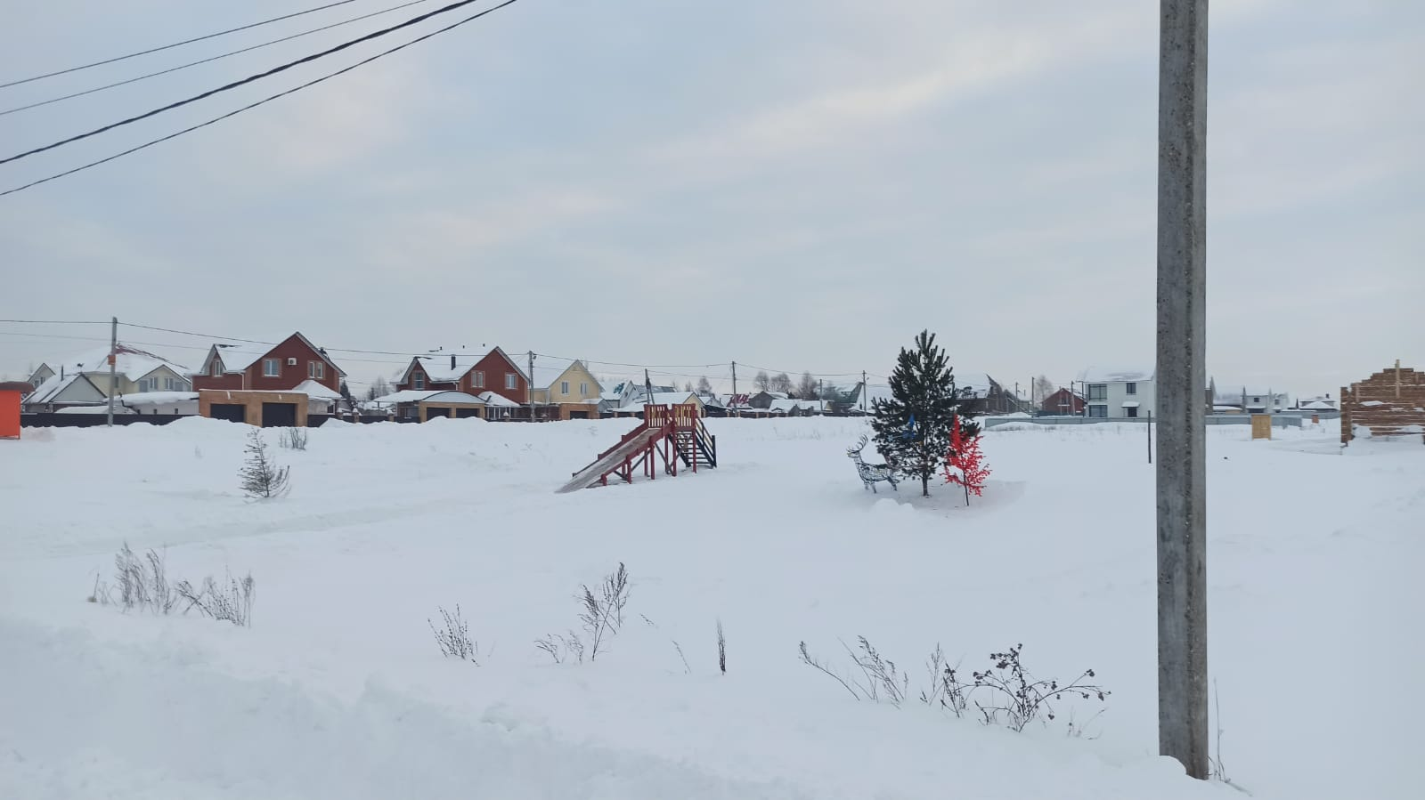
«ПОСЛЕ»
